Постановление Администрации города Заречного от 17.03.2011 № 367 (в редакции от 11.08.2011 № 1510, от 11.10.2012 № 2054, от 04.12.2013 № 2367 )

Об установлении тарифов на услуги,
оказываемые муниципальным унитарным предприятием жилищно-социального
и коммунального хозяйства

В соответствии с Положением о порядке установления тарифов на услуги, предоставляемые муниципальными предприятиями и учреждениями города Заречного, утвержденным решением Собрания представителей г. Заречного Пензенской области от 28.11.2006 №271, частью 3 статьи 4.5.1 и пунктом 28 части 6 статьи 4.6.1 Устава закрытого административно-территориального образования города Заречного Пензенской области
Администрация ЗАТО г. Заречного п о с т а н о в л я е т :

1. Установить тарифы на услуги, оказываемые муниципальным унитарным предприятием жилищно-социального и коммунального хозяйства организациям города (приложение №1).
2. Установить тарифы на услуги, оказываемые муниципальным унитарным предприятием жилищно-социального и коммунального хозяйства населению города (приложение №2).
3.Считать утратившим силу приложение №1, пункты 2-16, 19-25 приложения №2 к постановлению Администрации города Заречного от 21.08.2009 №1343 (ред. от 18.11.2010) "Об установлении тарифов на услуги, оказываемые муниципальным унитарным предприятием жилищно-социального и коммунального хозяйства".
4. Настоящее постановление опубликовать в печатном средстве массовой информации "Ведомости Заречного".
5. Контроль за исполнением настоящего постановления возложить на заместителя Главы Администрации Гудиму А.Б.

Приложение: на 2 л.

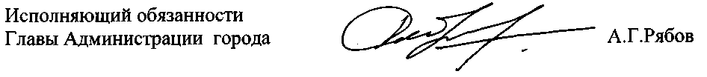

Приложение №1
к постановлению Администрации
г. Заречного
от 17.03.2011 № 367

Тарифы
на услуги, оказываемые муниципальным унитарным предприятием
жилищно-социального и коммунального хозяйства организациям города

№  п/п | Наименование услуг | Единица  измерения | Стоимость услуги в месяц в руб.  (с учетом НДС)
1. | Сопровождение* договоров с арендаторами и собственниками нежилых помещений | 1 договор | 289

*Расчет оплаты за потребленные коммунальные услуги, за содержание и ремонт нежилых помещений. Оформление счетов-фактур. Осуществление контроля за своевременной оплатой счетов. Работа с должниками. Проведение перерасчетов по договорам при введении в действие новых тарифов на коммунальные услуги, на услуги по содержанию и ремонту нежилых помещений.

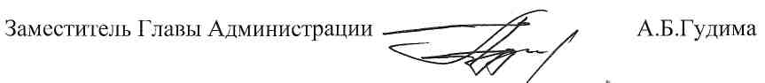

Приложение №2
к постановлению Администрации
г. Заречного
от 17.03.2011 № 367

Тарифы
на услуги, оказываемые муниципальным унитарным предприятием
жилищно-социального и коммунального хозяйства населению города

№№  п/п | Наименование услуг | Единица  измерения | Стоимость услуги в руб. (с учетом НДС)
1 | 2 | 3 | 4
1. | Демонтаж и монтаж смесителя "Елочка" | 1 прибор | 402
2. | Демонтаж и монтаж смесителя с гибким шлангом | 1 прибор | 631
3. | Демонтаж и монтаж полотенцесушителя | 1 прибор | 917
4. | Демонтаж и монтаж мойки | 1 прибор | 871
5. | Демонтаж и монтаж ванны | 1 прибор | 1315
6. | Демонтаж и монтаж смывного бачка к унитазу "Компакт" | 1 прибор | 214
7. | Демонтаж и монтаж унитаза "Компакт" | 1 прибор | 551
8. | Прочистка унитаза со снятием | 1 прибор | 1144
9. | Прочистка унитаза без снятия | 1 прибор | 411
10. | Прочистка канализации | 1 пог. м | 250
10. | Прочистка канализации | каждый последующий пог. м | 87
12. | Использование компрессора** | 1 час | 633
13. | Газосварочные работы** | 1 час | 264
14. | Электросварочные работы*** | 1 час | 420
15. | Составление сметы и оформление проектно-сметной документации | 1 час | 232
16. | Ввод установленных приборов учета воды в эксплуатацию (в случае, когда опломбирование соответствующих приборов учета производится исполнителем повторно в связи с нарушением пломбы или знаков поверки потребителем или третьим лицом) | 1 прибор  2 прибора  3 прибора  4 прибора  5 приборов  6 приборов | 202  242  258  274  290  307
17. | Замена водомерного счетчика | 1 прибор | 94
18. | Снятие водомерного счетчика на поверку | 1 прибор | 47
19. | Установка водомерного счетчика после поверки | 1 прибор | 47
20. | Замена водоразборного крана | 1 прибор | 177
21. | Замена входного вентиля на современную модель | 1 прибор | 259
22. | Замена радиаторов | 1 секция | 195
23. | Прочистка и промывка радиаторов | 1 секция массой до 80 кг | 415

*При неполном перекрытии квартирными вентилями стояков холодной и горячей воды.
**Без учета стоимости транспортных услуг.
***Без учета стоимости электродов и транспортных услуг.

